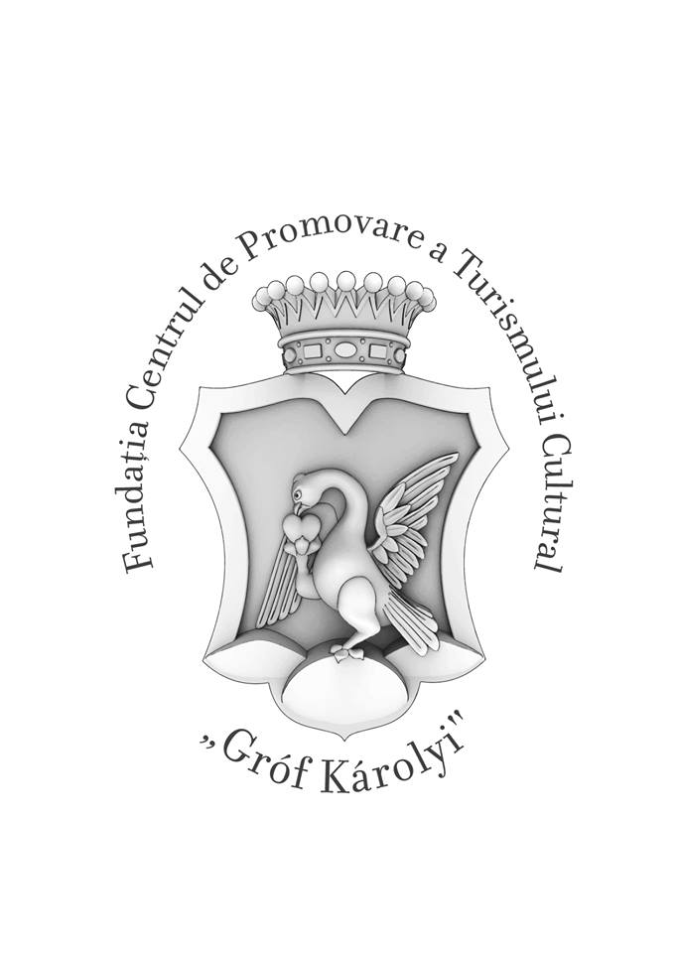
Fundația Centrul de Promovare a Turismului Cultural „Grof Károlyi”
Carei, str. 1 Decembrie 1918 nr. 1 – Castel, jud. Satu Mare
tel. 0771-392.800 castelul.karolyi@gmail.com

Regulament de Organizare și Desfășurare a Licitației Publice cu Strigare
Fundația Centrul de Promovare a Turismului Cultural „Grof Károlyi” Carei

Art. 1 — Dispoziții generale
Prezentul regulament stabilește cadrul juridic și procedural pentru organizarea și desfășurarea licitației publice cu strigare organizată de Fundația Centrul de Promovare a Turismului Cultural „Grof Károlyi” în vederea vânzării unui autoturism aflat în patrimoniul fundației.
Licitația are ca scop valorificarea autoturismului Renault Fluence și obținerea de fonduri ce vor fi utilizate exclusiv pentru susținerea activităților fundației, în conformitate cu statutul acesteia și cu prevederile legislației în vigoare.

Art. 2 — Obiectul licitației
Obiectul licitației îl constituie vânzarea autoturismului:
- Marca și model: Renault Fluence
- Anul fabricației: 2013
- Numărul de înmatriculare: SM-07-JZG
- Serie șasiu: VF1LZBD0647462363
- Kilometraj: 219556
Prețul de pornire al licitației este stabilit la suma de 3300 EURO + TVA.

Art. 3 — Condiții de participare
La licitație pot participa persoane fizice și juridice care îndeplinesc cumulativ următoarele condiții:
- Au împlinit vârsta de 18 ani (în cazul persoanelor fizice);
- Dețin capacitate deplină de exercițiu;
- În cazul persoanelor juridice, acestea trebuie să fie legal constituite și să prezinte actele care atestă înregistrarea;
- Acceptă prevederile prezentului regulament, semnând în acest sens un acord de participare;
- Depun o cerere de înscriere și actele necesare până la termenul limită stabilit în anunțul de licitație și anume 12.06.2025 ora 16:00.

Art. 4 — Documente necesare pentru înscriere
Participanții vor depune următoarele documente:
Pentru persoane fizice:
- Cerere de înscriere completată și semnată;
- Copie act de identitate;
Pentru persoane juridice:
- Cerere de înscriere completată și semnată de reprezentantul legal;
- Certificat de înregistrare (CUI);
- Împuternicire notarială (dacă persoana care participă nu este reprezentantul legal);
- Copie act de identitate al reprezentantului.

Art. 5 — Desfășurarea licitației
Licitația publică cu strigare se va desfășura după cum urmează:
- Data: 13.06.2025
- Ora: 16:00
- Locația: sediul Fundației Centrul de Promovare a Turismului Cultural „Grof Károlyi”, Castelul Károlyi Carei – Sala de conferințe
Procedura:
- Prezentarea autoturismului și a prețului de pornire.
- Strigarea ofertelor:
  - Incrementul minim pentru fiecare ofertă va fi de 50 euro.
  - Fiecare participant trebuie să formuleze clar și răspicat oferta sa.
- Câștigătorul licitației va fi desemnat participantul care a oferit cel mai mare preț.
- În cazul în care niciun participant nu oferă un preț superior celui de pornire, licitația se declară neadjudecată.

Art. 6 — Adjudecarea și plata
Adjudecarea autoturismului se face în favoarea participantului care a oferit cea mai mare sumă în cadrul licitației.
Câștigătorul va semna procesul-verbal de adjudecare, act care atestă în mod oficial câștigarea licitației.
Plata prețului de adjudecare:
- Se va efectua integral în termen de 3 zile lucrătoare de la data licitației.
- Plata se va realiza exclusiv prin transfer bancar în contul Fundației Centrul de Promovare a Turismului Cultural „Grof Károlyi”.
- Neprezentarea câștigătorului în vederea încheierii contractului de vânzare-cumpărare în termenul stabilit atrage anularea adjudecării.

Art. 7 — Dispoziții finale
Pentru informații suplimentare, persoanele interesate pot contacta Fundația Centrul de Promovare a Turismului Cultural „Grof Károlyi” la adresa de email: castelul.karolyi@gmail.com.
Prin înscrierea la licitație, participanții acceptă și își asumă în totalitate prevederile prezentului regulament.

Fundația Centrul de Promovare a Turismului Cultural „Grof Károlyi”
Carei, str. 1 Decembrie 1918 nr. 1 – Castel, jud. Satu Mare
tel. 0771-392.800 castelul.karolyi@gmail.com

Anunț de Licitație Publică

Fundația Centrul de Promovare a Turismului Cultural „Grof Károlyi” anunță organizarea unei licitații publice cu strigare pentru vânzarea autoturismului Renault Fluence.

Detalii Licitație:
- Obiect: Autoturism Renault Fluence
- Capacitate cilindrică: 1461 cmc
- Putere: 81 Kw
- Anul fabricației: 2013
- Dotări: standard
- Combustibil: motorină
- Kilometraj: 219.556
- Preț de pornire: 3300 euro + TVA
- Data: 13.06.2025
- Ora: 14:00
- Locația: sediul Fundației Centrul de Promovare a Turismului Cultural „Grof Károlyi”, Castelul Károlyi Carei – Sala de conferințe

Condiții de participare:
La licitație pot participa persoane fizice și juridice care:
- Depun o cerere de înscriere;
- Prezintă actul de identitate (pentru persoane fizice) sau certificatul de înregistrare (pentru persoane juridice);
- Acceptă și semnează regulamentul de licitație.

Procedura:
Licitația se va desfășura prin metoda cu strigare, fiecare participant putând să își exprime oferta în mod clar și răspicat.
Adjudecarea autoturismului se va face în favoarea participantului care oferă cel mai mare preț.

Plata:
Câștigătorul va achita suma adjudecată în termen de 3 zile lucrătoare prin transfer bancar în contul Fundației.
Prețul se va calcula în lei la cursul BNR din ziua adjudecării.

Pentru înscriere și informații suplimentare, vă rugăm să ne contactați la adresa de email: castelulkarolyi@gmail.com.

Vă așteptăm să participați!

